2012年10月高等教育自学考试福建省统一命题考试[[微信公众号：ikaoti]
中药制药工程原理与设备试题[[微信公众号：ikaoti]
（课程代码03052）
考生答题[[微信公众号：ikaoti]
- 本卷所有试卷必须在答题卡上作答。答在试卷和草稿纸上的无效。
- 第一部分为选择题。必须对应试卷上的题号使用2B铅笔将“答题卡”的相应代码涂黑。
- 第二部分为非选择题。必须注明大、小题号，使用0.5毫米黑色字迹笔作答。
- 合理安排答题空间，超出答题区域无效。

第一部分选择题
一、单项选择题(本大题共5小题，每小题2分，共10分)
在每小题列出的四个备选项中只有一个是符合题目要求的，请将其选出并将“答题卡”
1．湍流与层流的本质区别在于
A.湍流的流速大于层流的流速
B.湍流的Re数大于层流的Re数
C.流道截面大的为湍流，截面小的为层流
D.湍流存在脉动，而层流不存在脉动
2．为了避免引起“气缚”现象，旋涡泵启动前应
A.灌满液体
B.灌满气体
C.关闭出口阀
D.关闭进口阀
3．中药材粉碎后，为确定粉末的等级，用不同规格的筛网进行筛选的次数为
A.2次
B.3次
C.4次
D.5次
4．过滤操作的推动力是由于过滤介质两侧存在
A.温度差
B.浓度差
C.压力差[本科目答案页面导航：http://zk.ikaoti.cn/zikao.htm]
D.密度差
5．两流体通过间壁式换热，冷流体从20℃加热到60℃，热流体从100℃冷却到70℃，则两
流体做并流时的对数平均温度差是
A.45℃
B.38．9℃
C.33．7V
D.28．5℃
二、判断选择题(本大题共6小题，每小题1分，共6分)
判断下列每小题的正误，正确的将答题卡上该小题的“[A]”涂黑，错误的将“[B]”涂黑。
6．重力、运动惯性力都是质量力。
7．当Re≥4000时，流体类型属于湍流。
8．对于不互溶液体，搅拌可以达到分子尺度的均匀。
9．开式和半开式叶轮由于流道不易堵塞，适用于输送混悬液。
10.一般认为物料的水分越小越难粉碎。
11．蒸发是一种属于传热、传质的单元操作。
三、填空题(本大题共16空，每空1分，共16分)
请在答题卡上作答。
12．某设备内的表压力为52kPa，其绝对压力为 ，若另一设备的真空度为
21．33kPa，其绝对压力为 。(当地大气压力为101．33kPa)
13．流体的粘度与温度有关，对于液体，温度升高，粘度 ，对于气体，温度升
高，粘度 。
14．搅拌器按工作原理可以分为 和 。
15．离心泵停止工作前，应先关闭 再停 以免管路内液体倒[最新年份咨询qq593777558]
流，使叶轮受到冲击而被损坏。
16．粉碎就是借助机械力部分地克服 ，使大块固体物料碎裂成颗粒或细粉。
17．在中药提取工艺中，回流冷浸法主要用于 。
18．旋风分离器是利用 的作用从含尘气体中分离出尘粒的设备。
19．对流传热的热阻主要存在于 。
20．全回流的操作线方程为 ；其所需的理论板数 。
21．对于不饱和湿空气，表示空气性质的温度t、t_{as}曲、和t_{d}的关系为：t t_{as}
t_{d}。(空格内填>、<或=)
四、名词解释题(本大题共6小题，每小题3分，共18分)
请在答题卡上作答。
22．定态流动
23．容积损失
24．均相物系
25．自由沉降
26．热传导
27．自由水分[最新年份咨询qq593777558]
五、简答题(本大题共5小题，每小题6分，共30分)
请在答题卡上作答。
28．简述搅拌器的强化措施。
29．简述离心泵的工作原理。
30．提取过程中受哪些工艺参数的影响，并简述各参数有何影响?
31．蒸发过程中，主要有哪些方面造成温度差损失?
32．在精馏过程中，有几种进料热状态，并指明各种进料热状态的q值范围。
六、计算题(本大题共2小题，每小题10分，共20分)
请在答题卡上作答。
33．如题33图所示，将高位槽内料液向塔内加料，高位槽和塔内的压力均为大气压。要求
料液在管内以2m／s的速度流动，设料液在管内压头损失为1．2m(不包含出口压头损
失)。求高位槽应比塔入口处高出多少米?
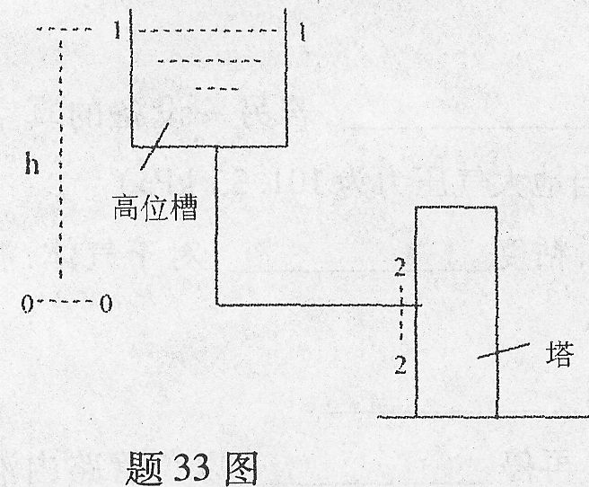[本科目答案页面导航：http://zk.ikaoti.cn/zikao.htm]
34．在常压连续精馏塔中分离两组分理想溶液，进料量为200kmol／h，原料液组成为O．35(易挥发组分的摩尔分率，下同)饱和蒸气加料，塔顶产品的流量为80kmol／h，且已知精馏段操作线方程为y=0．5x+0．4，试求：(1)回流比R；(2)馏出液易挥发组分的摩尔分率X_{d}；(3)塔底产品的流量和易挥发组分的摩尔分率X_{w}。

